**产品名称（65寸会议平板）**

|  |  |  |
| --- | --- | --- |
| 产品型号 | E65A | |
| 版本 | V1.0 | |
| 内部承认 | | |
| 撰写 | 审核 | 批准 |
|  |  |  |

|  |  |  |
| --- | --- | --- |
| 客户承认 | | |
| 确认 | 批准 | 盖章 |
|  |  |  |
| 客户公司全称 |  | |

客户承认签字盖章敬请回传正本一份

广东沃派电子科技有限公司

Guangdong Wopai Electronic Technology Co., Ltd

产品功能简介：

1. 铝合金型材边框，表面喷砂阳极氧化处理，铁壳后盖，主动散热;
2. 3毫米超高清钢化防暴玻璃，增强视觉效果，提升触控体验;
3. 4K 超高清显示屏，支持多种色彩空间；
4. 无线屏幕共享，您可以使用屏幕共享设备或屏幕共享软件将电脑、手机和其他设备投影到平板电脑上并与观众共享；还可以通过平板电脑控制电脑、手机和其他设备；
5. 支持20点高速触摸书写体验，书写流畅度更好，书写速度更快;
6. 采用国际通用的标准 OPS 插槽，一体化插拔设计方便升级和维护，外部没有明显的电脑模块连接线，机身美观;
7. 前置按钮可一键启动，长按可同时打开或关闭屏幕和主机，同时打开或关闭屏幕和主机;
8. 安卓 11.0 系统自带电子白板，支持扫码共享和注释功能。各通道均可调用批注功能；
9. 小工具是平板电脑上的快捷工具 APP，可帮助解决会议中的文件传输、投票、屏幕录制、计时、截图等需求；
10. 支持屏幕锁定，每次唤醒平板电脑时，都需要输入密码，保护信息安全。

**产品效果图(仅参考，以实物为准)**



## **尺寸图**

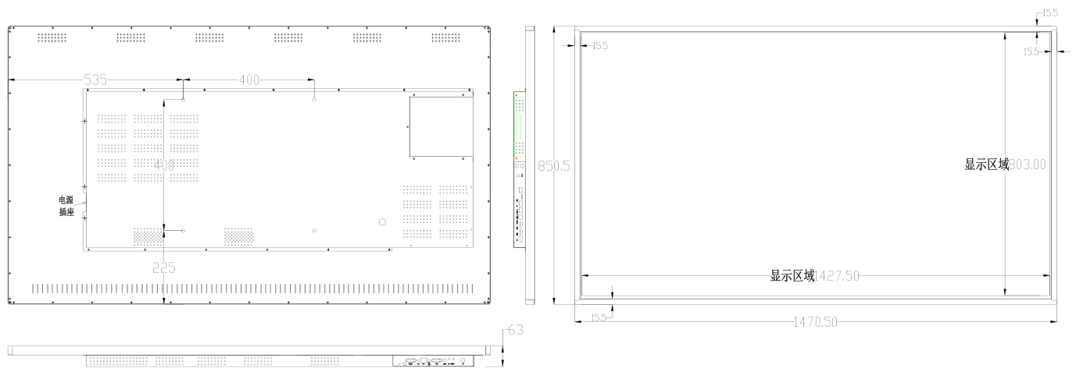

**产品规格**

|  |  |  |
| --- | --- | --- |
| **显示参数** | 尺寸 | 65 英寸 |
| 响应时间 | 8ms |
| 画面比例 | 16:9 |
| 最大显示尺寸 | 1428.48(W)×803.52(H) mm |
| 分辨率 | 3840(H)×2160(V) |
| 刷新频率 | 60Hz |
| 色彩度 | 1.07B (8-bit + Hi-FRC) |
| 色域NTSC（Typ） | 72% |
| 对比度 | 5000：1 （Typ）透射 |
| 可视角度 | 178°(H/V) |
| **整机参数** | 输入电源 | 100-240V/AC, 50/60Hz |
| 整机功耗 | ≤250W |
| 待机功耗 | ≤0.5W |
| 背光类型 | DLED |
| 亮度 | 250cd/m² |
| 寿命 | ≥30000小时 |
| 整机尺寸 | 1470.5*850.5*62.6mm+壁挂厚度35mm |
| 包装尺寸 | 1625*205*980mm |
| 净重 | 33.8Kg |
| 毛重 | 43.5Kg |
| **接口** | 输入接口 | 侧置端口：RJ45/CO-AXial/VGA /PC AUDIO IN/LINE OUT/HDMI*1(USB2.0) USB#2 |
| 输出接口 | LINE*1，OPTICAL(SPDIF)*1，TOUCH*1； |
| **喇叭** | 左右声道 | 2*12W(8Ω) |
| **系统** | 系统版本 | Android 11.0 |
| CPU | 四核A55 |
| GPU | Mali G52MP2 |
| RAM | 2G |
| ROM | 32G |
| WIFI频率 | 2.4GHz/5GHz |
| 蓝牙 | 5.0 |
| OSD语言 | 中文、英文等多国语言 |
| **触摸框参数** | 触摸类型 | 红外触摸 |
| 触摸方式 | 手指、书写笔或其他≥ Ø2mm非透明物体 |
| 分辨率 | 32767*32767 |
| 响应速度 | ≤8毫秒 |
| 定位精度 | ≤±2mm |
| 多点触摸 | 20点触摸 |
| 触摸支持操作系统 | Windows10/Windows8/Windows7/WindowsXP/Android  /Linux/Mac OS X/Chrome |
| **OPS选配参数** | CPU支持 | I3/I5/I7可选英特尔/AMD/CPU：5/6/7/8/9/10/11/12代 |
| 内存 | DDR4 4G/8G/16G（可选） |
| 硬盘 | 128G SSD/256G SSD（可选） |
| 操作系统 | window10/windows11/Linux/Ubuntu |
| 接口 | HDMI*1、USB2.0*4、USB3.0*2、VGA*1、MIC*1、RS232*1、RJ-45网络接口*1、Earphone*1、POWER键、RECOVERY键； |
| WIFI | 支持802.11 b/g/n |
| **环境因素** | 工作环境 | 工作温度：0℃～40℃ |
| 工作湿度：10%RH ～ 85%RH (无冷凝水) |
| 存储环境 | 储存温度：- 20℃～60℃ |
| 储存湿度：10%RH～85%RH (无冷凝水) |
| 工作高度 | 5000米以下 |
| **附件** | 电源线 | *1 |
| 手写笔 | *1 |
| 遥控器 | *1 |
| 电池 | *1 |
| 保修卡/合格证 | *1 |
| 挂架 | *1标配，型号D20 |
| 移动支架 | *1选配 |

**运输注意事项：**

1. 在运输过程中，必须严格按照外包装箱上的标记放置和固定，以防止机器在运输过程中翻倒或受到异物撞击。

1. 单台设备的长途运输需要订制木箱或木架保护。

**注：**以上内容仅供参考，请以实际产品为准。如有变更恕不另行通知。